|  |  |  |
| --- | --- | --- |
|  |  |  |
| МИНОБРНАУКИ РОССИИ | | |
| Федеральное государственное бюджетное образовательное учреждение  высшего образования  **«МИРЭА – Российский технологический университет»**  **РТУ МИРЭА** | | |

Институт Информационных технологий

Кафедра корпоративных информационных систем

**Отчет по практической работе №6**

по дисциплине «Информационно-технологическая архитектура»

**Тема практической работы:** «Построение прототипа интерфейса проекта»

|  |  |
| --- | --- |
| **Выполнил:**  Студент группыИКБО-08-21 | Абакумов Артем Игоревич  Голомышкин Артем Эдуардович |
| **Проверил:** | Степанюк Владислав Сергеевич |

2024 г.

Цель практической работы: Построение прототипа интерфейса проекта.

**Выполнение работы**

Основные цели и задачи интерфейса барбершопа, которые должны быть реализованы в прототипе интерфейса:

1. Основные цели:

* упрощение процесса записи в парикмахерскую;
* облегчение выбора специалиста и времени приема;
* возможность просмотра основной информации о барбершопе и его работниках;
* обеспечение возможности просмотра отзывов;
* удобное отображение услуг и галереи работ.

1. Ключевые задачи:

* создание простого и интуитивно понятного интерфейса;
* реализация функционала записи онлайн;
* предоставление информации о доступных специалистах и их услугах;
* уведомление пользователей о предстоящих записях.

Описание пользовательских сценариев:

1. Создание записи:

* пользователь открывает интерфейс барбершопа;
* выбирает дату и время для бронирования;
* выбирает специалиста;
* вводит необходимую информацию (имя, номер телефона);
* подтверждает бронирование;
* получает подтверждение и уведомление о бронировании.

1. Просмотр информации о специалистах и услугах:

* пользователь выбирает раздел "Наша команда" или "Услуги";
* просматривает список доступных специалистов или услуг;
* кликает на интересующего специалиста или услугу для получения детальной информации;
* просматривает отзывы;
* возвращается в главное меню.

Было проведено тестирование созданного прототипа интерфейса. Были выявлены следующие недоработки:

* отсутствует страница детального описания сотрудника;
* отсутствует страница детального описания услуги;
* не показан переход со страницы создания записи после подтверждения;
* на странице отзывов нет переключения между страницами и сортировки.

Исправленные прототипы страниц сайта барбершопа представлены на рисунках 1-8, схема переходов между страницами изображена на рисунке 9.

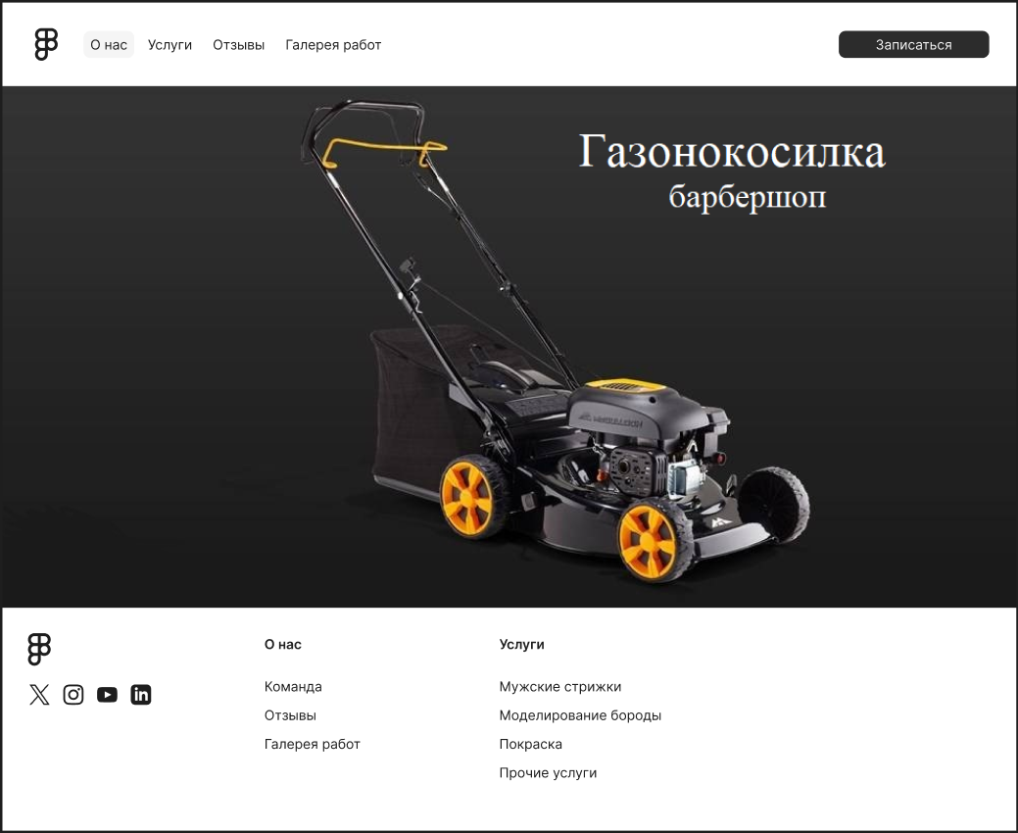

Рисунок 1 – Стартовая страница

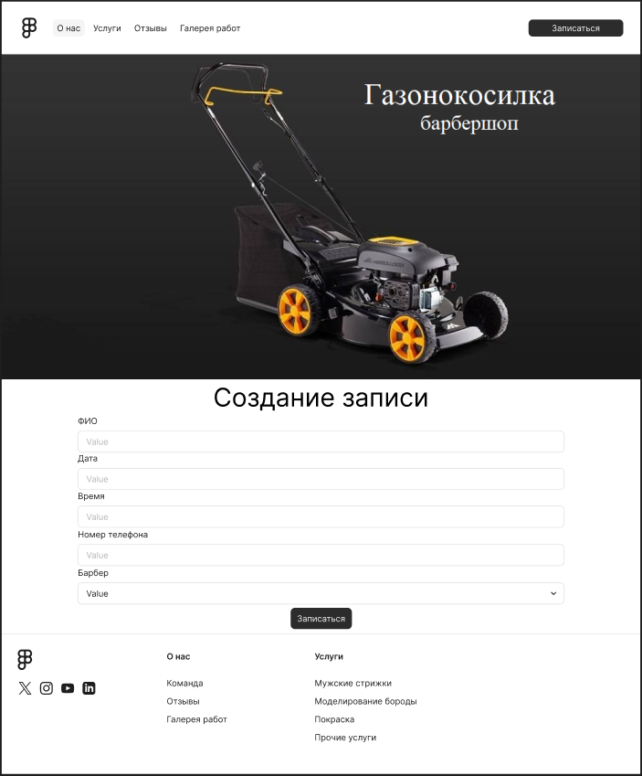

Рисунок 2 – Страница создания новой записи

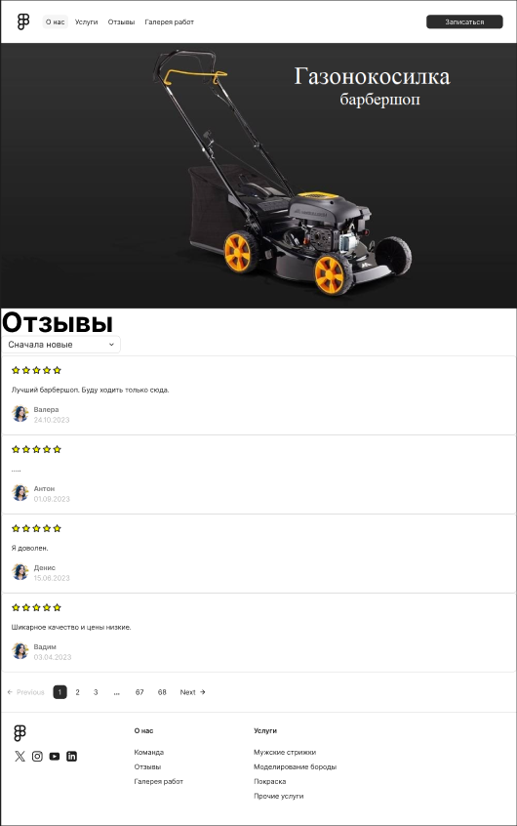

Рисунок 3 – Страница «Отзывы»

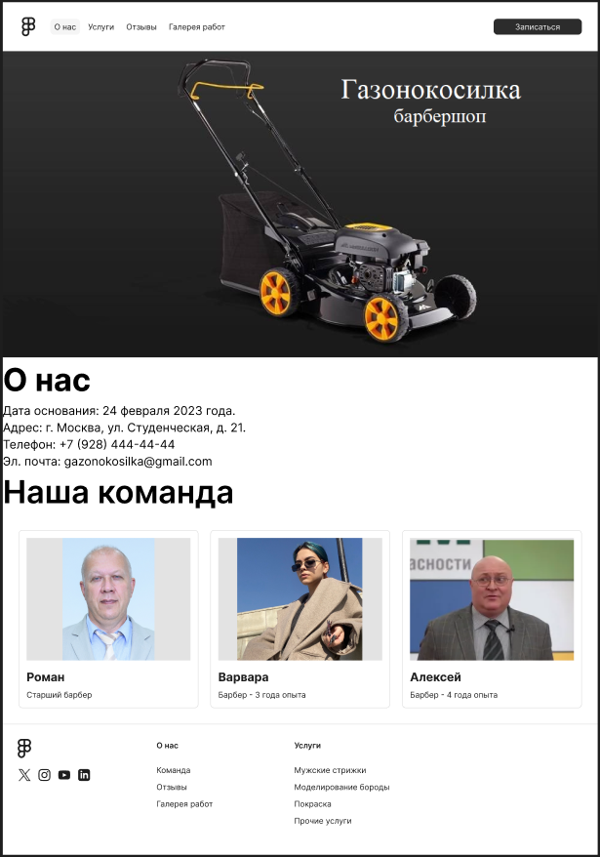

Рисунок 4 – Страница «О нас»

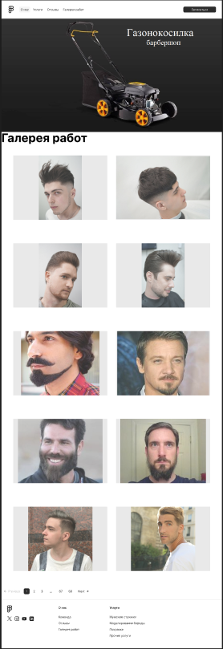

Рисунок 5 – Страница «Галерея работ»

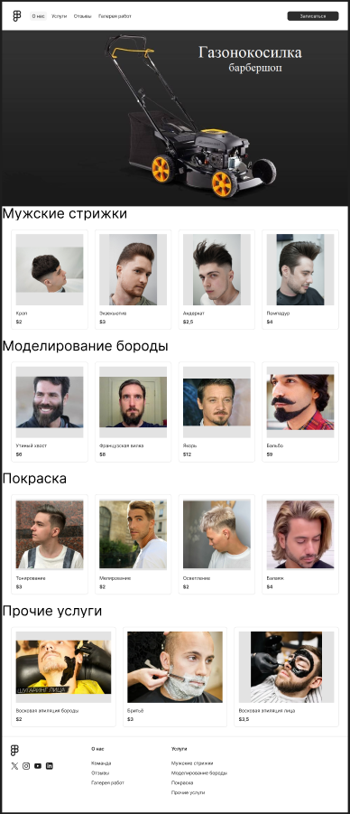

Рисунок 6 – Страница «Услуги»

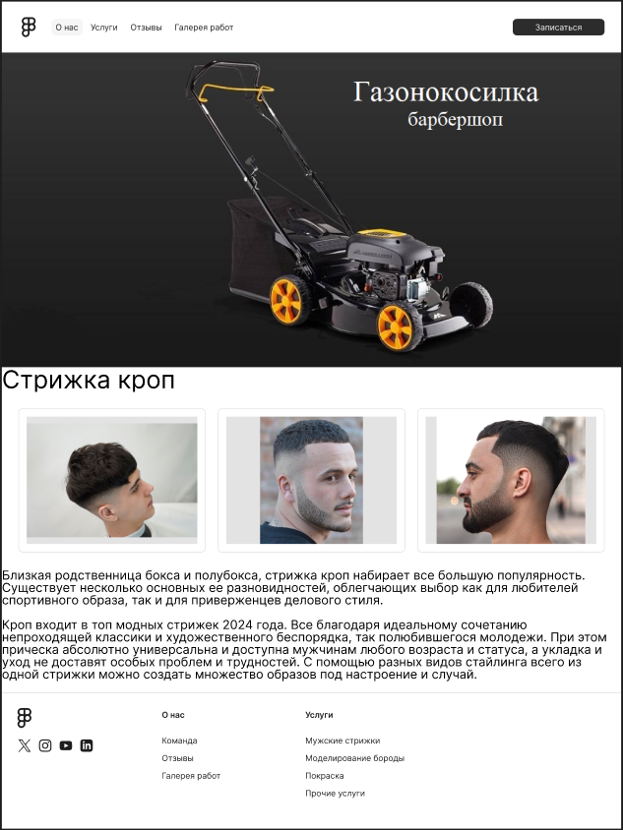

Рисунок 7 – Страница детального описания услуги

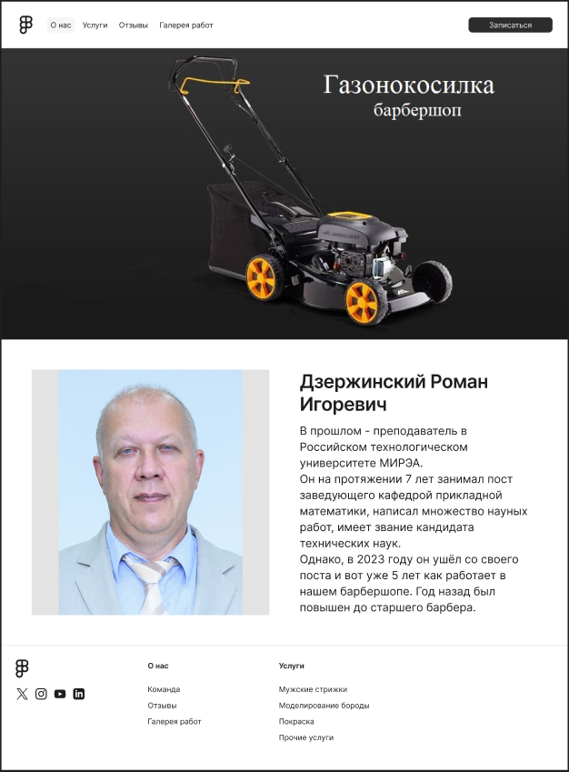

Рисунок 8 – Страница детального описания сотрудника

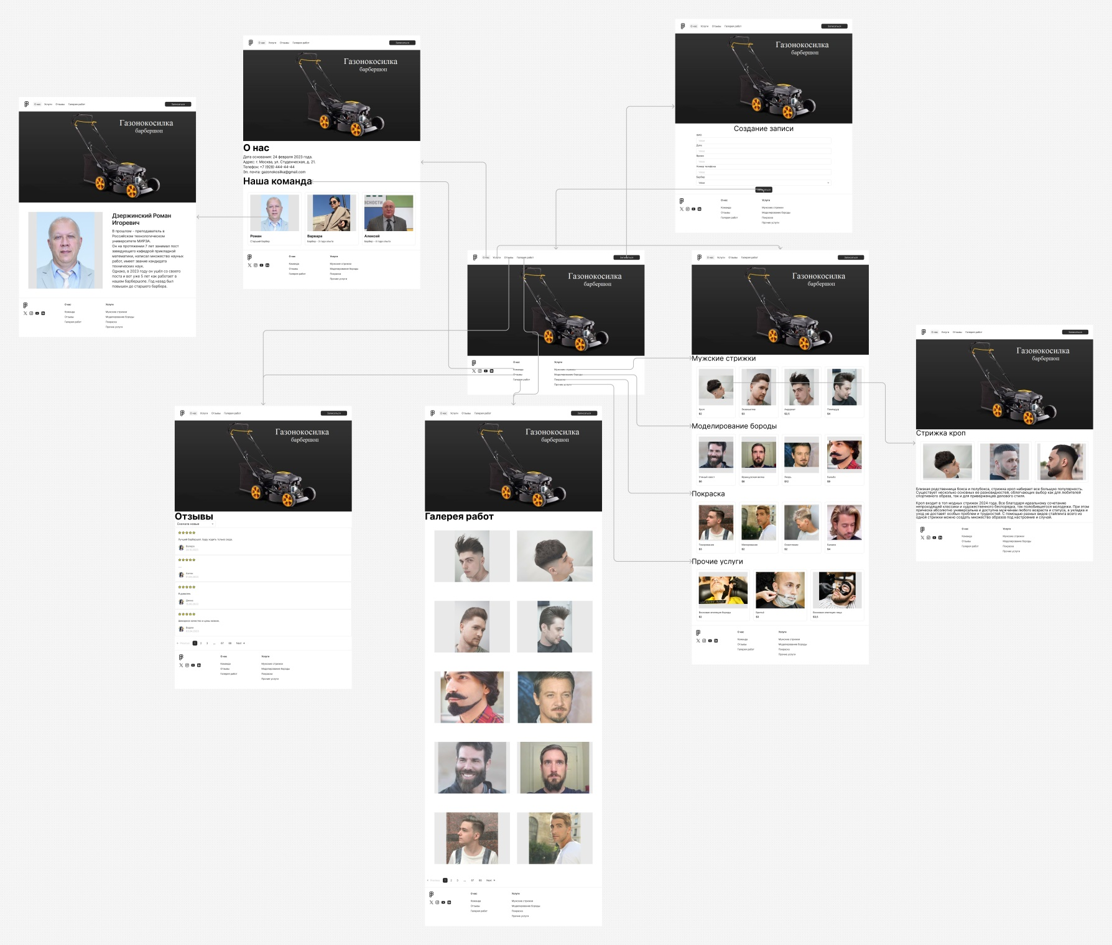

Рисунок 9 – Схема переходов между страницами